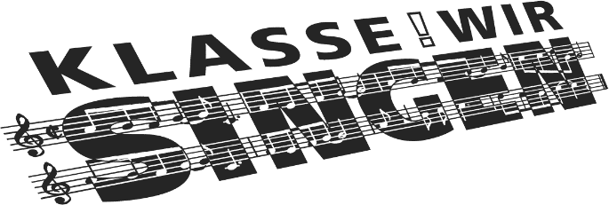

**Bitte um Überweisung des Beitrages für die Teilnahme**

Liebe Eltern,

wie Sie wissen, nimmt unsere Klasse am Projekt „Klasse! Wir singen“ im Mai 2025 in der Volkswagenhalle Braunschweig teil.

Ich möchte Sie mit diesem Schreiben bitten, den Teilnehmerbeitrag in Höhe von 12 EUR für die Kinder zeitnah auf das Konto:

Kontoinhaber: ___________________________________

IBAN: ___________________________________________

Bank: ___________________________________________

Verwendungszweck: Klasse! Wir singen für XXXXXXXX XXXXXX Klasse XXX

Für den Betrag erhält ihr Kind das neue Liederbuch (11 neue Lieder gegenüber 2023), ein „Klasse! Wir singen“-T-Shirt, die Downloadberechtigung für alle Lieder für digitale Endgeräte und das Ticket für das Liederfest.

Mit freundlichen Grüßen,